**Zum Steigenden Einfluss der Briefwahl -   
Fünf zentrale Erkenntnisse aus der Bundestagswahl 2021**

**Lukas Birkenmaier**  
Lukas Birkenmaier, M.SC. ist wissenschaftlicher Mitarbeiter und Doktorand am GESIS - Leibniz-Institut für Sozialwissenschaften in Mannheim. In seiner Dissertation beschäftigt er sich vorwiegend mit der Messung und Modellierung von digitalen Verhaltensdaten aus staatlicher und verwaltungswissenschaftlicher Perspektive. Zudem liegt sein wissenschaftliches Interesse in den Themenfeldern Digital Fluency, politischer Polarisierung und Wahlforschung.

**Stefan Haußner**

Stefan Haußner, M.A., ist wissenschaftlicher Mitarbeiter am Jean-Monnet Lehrstuhl für Europäische Integration und Europapolitik der Universität Duisburg-Essen. Der Schwerpunkt seines Dissertationsprojekts liegt auf der statistischen Simulation von Wahlergebnissen bei universeller Wahlbeteiligung in Europa und der Nutzung von Statistical Learning in der Politikwissenschaft.

**Michael Kaeding**

Prof. Dr. Michael Kaeding ist Professor für Europäische Integration und Europapolitik am Institut für Politikwissenschaft der Universität Duisburg-Essen und Inhaber eines ad personam Jean-Monnet Lehrstuhls. Er forscht zu European Governance und unterrichtet am Europakolleg in Brügge, dem European Institute of Public Administration (EIPA)und der Türkisch-Deutschen Universität in Istanbul.

**Executive Summary (Deutsch)**

Seit Jahren beobachten Forscher einen stetig ansteigenden Anteil an Briefwählern bei den Wahlen in der Bundesrepublik. Bei der zurückliegenden Bundestagswahl hat sich dieser Trend fortgesetzt, so dass schlussendlich 47,3% aller Wahlberechtigten ihre Stimme per Briefwahl abgegeben haben. Obwohl im Vorfeld der Wahl der Anstieg der Briefwahl thematisiert und problematisiert wurde, blieb im Nachgang der Wahl eine Diskussion über die Konsequenzen dieser Entwicklung aus. Der vorliegende Beitrag erörtert daher, welchen Einfluss die Briefwahl auf die Bundestagswahl 2021 hatte. Auf Basis der Auswertung werden fünf zentrale Erkenntnisse abgeleitet:

1. Die Prognosen hoher Briefwahlanteile wurden länderübergreifend bestätigt.
2. Die Parteien konnten unterschiedlich stark von der Briefwahl profitieren.
3. Regional weichen Brief- und Urnenwahlergebnisse stark voneinander ab.
4. Durch frühzeitige Stimmabgaben können relevante Wahlkampfereignisse übergangen werden.
5. Für die Bundestagswahl 2021 gibt es jedoch wenig Hinweise auf besonders einflussreiche Wahlkampfdynamiken.

Anschließend wird diskutiert, welche praktischen Konsequenzen sich daraus für Staat und Verwaltung, Kandidierende und Parteien sowie die Wähler selbst ergeben.

**Keywords**: Briefwahl, Urnenwahl, Bundestagswahl 2021, Wahlbeteiligung

**Executive Summary (English)**

For years, researchers have been observing a steadily increasing proportion of postal voters during democratic elections in Germany. This trend continued in the last federal election (Bundestagswahl 2021), with 47.3% of all eligible voters casting their ballots by postal ballot. Although the increase in postal voting was discussed and problematized in the run-up to the election, there is nearly no discussion of the consequences of this development in the aftermath of the election. This article therefore discusses the impact of postal voting on the 2021 federal election. Based on the analysis and preliminary results, five key findings can be derived:

1. The predictions of high postal vote shares were confirmed across all German States.
2. The parties benefited to varying degrees from the postal ballot.
3. There were large regional differences between the results of the postal ballot and in-person voting.
4. Early voting allows relevant campaign events to be bypassed.
5. For the Bundestagswahl 2021, however, there is little evidence of particularly influential campaign dynamics.

We then discuss the practical consequences of this for the state and administration, candidates and parties, and the voters themselves.

**Gliederung**

1. Der Briefwahlrekord bei der Bundestagswahl 2021 5

2. Fünf zentrale Erkenntnisse für die Bundestagswahl 2021 6

2.1. Die Prognosen hoher Briefwahlanteile wurden länderübergreifend bestätigt 6

2.2. Die Parteien konnten unterschiedlich stark von der Briefwahl profitieren 7

2.3. Regional weichen Brief- und Urnenwahlergebnisse stark voneinander ab 8

2.4. Durch frühzeitige Stimmabgaben können relevante Wahlkampfereignisse übergangen werden. 10

2.5. Für die Bundestagswahl 2021 gibt es jedoch wenig Hinweise auf besonders einflussreiche Wahlkampfdynamiken. 12

3. Praktische Implikationen für Staat, Parteien und Wähler 13

4. Zusammenfassung 14

5. Literaturverzeichnis 16

# Der Briefwahlrekord bei der Bundestagswahl 2021

Die Möglichkeit der Briefwahl wird immer beliebter. Während bei der Einführung der Briefwahl zur Bundestagswahl 1957 noch 4,9 % aller Wahlberechtigten ihre Stimme per Brief abgaben, waren es 2017 bereits 28,6 % (Bundeswahlleiter, 2021). Bei der Bundestagswahl 2021 hat sich diese Entwicklung, auch befördert durch die globale COVID-19 Pandemie, noch einmal verstärkt. Mit einem beispiellosen Zuwachs von 18,7 Prozentpunkten gaben bundesweit 47,3 % aller Bürger ihre Stimme per Briefwahl ab (vgl. Abbildung 1). Ein Anstieg war aufgrund der Pandemie erwartet worden, aber auch bei der vorherigen Wahl, gab bereits mehr als ein Viertel aller Wähler ihre Stimme vorzeitig ab. Der große Zuwachs 2021 ist somit ein Extremfall einer längeren Entwicklung.

Abbildung : Entwicklung der Briefwahlanteile von 1957-2021

Nach Angaben der Bertelsmann Stiftung spiegelt sich die zunehmende Popularität der Briefwahl auch in einer wachsenden Akzeptanz in der Bevölkerung wider. So stieg der Anteil der Befragten, welche die Briefwahl der klassischen Urnenwahl bevorzugen, alleine zwischen 2007 und 2015 von 31% auf 43,7% (Bertelsmann Stiftung, 2016). Doch trotz ihrer steigenden Relevanz ist die Briefwahl in Deutschland noch ein vergleichsweise wenig erforschtes Phänomen. So konzentrieren sich wissenschaftliche Studien bis heute vorwiegend auf die verfassungsrechtlichen Konsequenzen im Bereich des Wahlrechts (vgl. Buchstein, 2000; Kersting, 2019) sowie auf den demographischen Unterschieden zwischen Brief- und Urnenwählern (vgl. Bertelsmann Stiftung, 2016; Lichteblau & Wagner, 2019; Wagner & Lichteblau, 2020). Auch die öffentliche Debatte versiegte unmittelbar nach der Bundestagswahl 2021. Abbildung 2 zeigt die durch Google News aufgefundenen Nachrichtenbeiträge zum Thema Briefwahl 2021 im Zeitverlauf. Während im Vorfeld der Bundestagswahl diskutiert und informiert wird, bleibt eine Diskussion über die Konsequenzen und Wirkungen der steigenden Briefwahlquoten nahezu gänzlich aus. Der vorliegende Beitrag will diese Diskussion anregen und präsentiert fünf Erkenntnisse, die sich aus den Ergebnissen der Bundestagswahl 2021 ableiten lassen. Anschließend werden auf Basis der Erkenntnisse die wichtigsten theoretischen und praktischen Konsequenzen steigender Briefwahlanteile für Staat und Verwaltung, Kandidierende und Parteien sowie die Wähler selbst abgeleitet.

Abbildung : Google News Suchergebnisse zum Thema Briefwahl bei der Bundestagswahl 2021

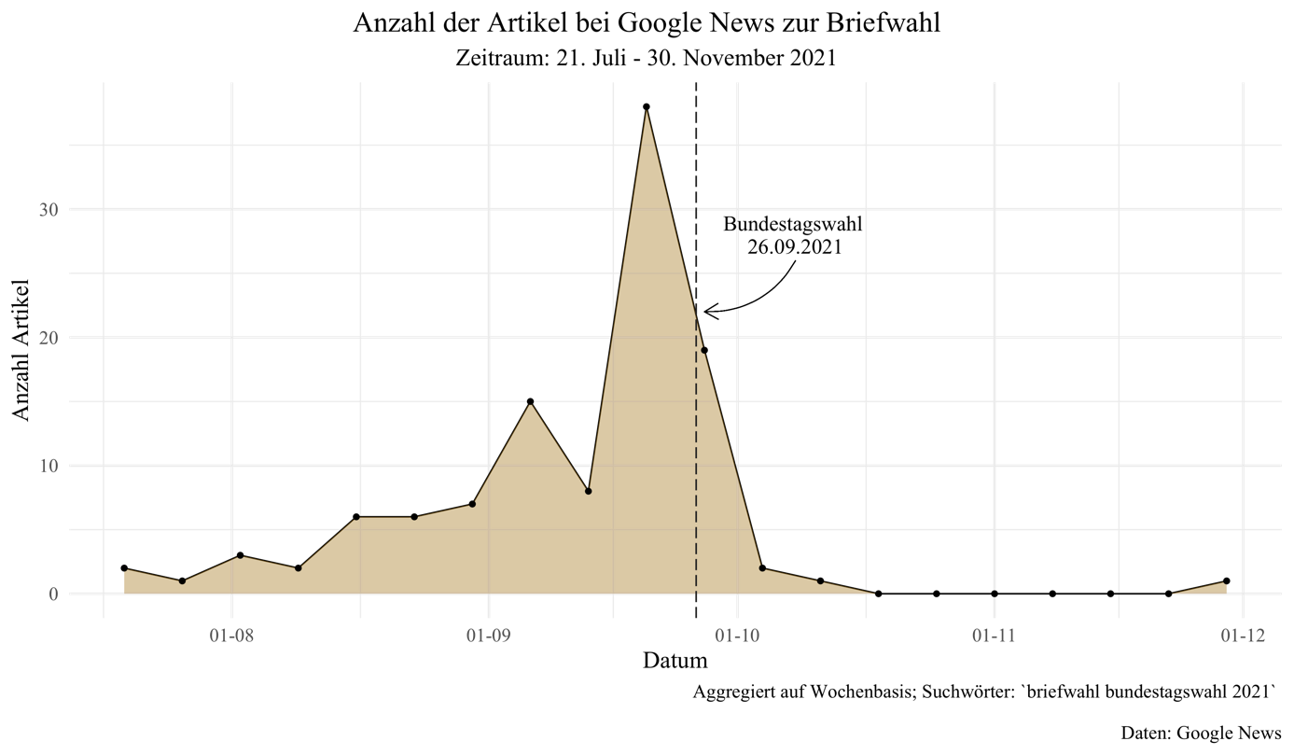

# Fünf zentrale Erkenntnisse für die Bundestagswahl 2021

## Die Prognosen hoher Briefwahlanteile wurden länderübergreifend bestätigt

Bereits im Vorfeld der Bundestagswahl zum 20. Deutschen Bundestag wurde ein starker Zuwachs an Briefwahlstimmen erwartet (Leininger & Wagner, 2021). Als treibender Faktor wurde hierbei die globale COVID-19 Pandemie und die daraus resultierenden Kontaktbeschränkungen und Hygienemaßnahmen identifiziert. So konnte schon im März 2021 ein starker Zuwachs an Briefwählern bei den Landtagswahlen in Baden-Württemberg und Rheinland-Pfalz, sowie bei den bayrischen Regionalwahlen beobachtet werden. Mit der Möglichkeit, die Briefwahlstimme kontaktlos und dezentral an öffentlichen Briefkästen abzugeben, stellt die Briefwahl mutmaßlich eine sinnvolle und sichere Alternative zur Urnenwahl im Kontext einer Pandemie dar. Schlussendlich gaben bis zur Schließung der Wahllokale am Wahltag 47,3 % aller Wähler ihre Stimme per Briefwahl ab. Abbildung 3 zeigt den jeweiligen Anteil an Brief- und Urnenstimmen je Bundesland. Dabei fällt auf, dass es zwischen den Ländern starke Unterschiede in der Verteilung der Brief- und Urnenwahlstimmen gibt. Während in Bayern, Rheinland-Pfalz, Hamburg und Hessen die Mehrheit der Bürger per Briefwahl abstimmten, wurde insbesondere in den neuen Bundesländern sowie in Niedersachsen überwiegend per Urne gewählt.

Abbildung : Anteil der Briefwähler auf Bundes- und Landesebene

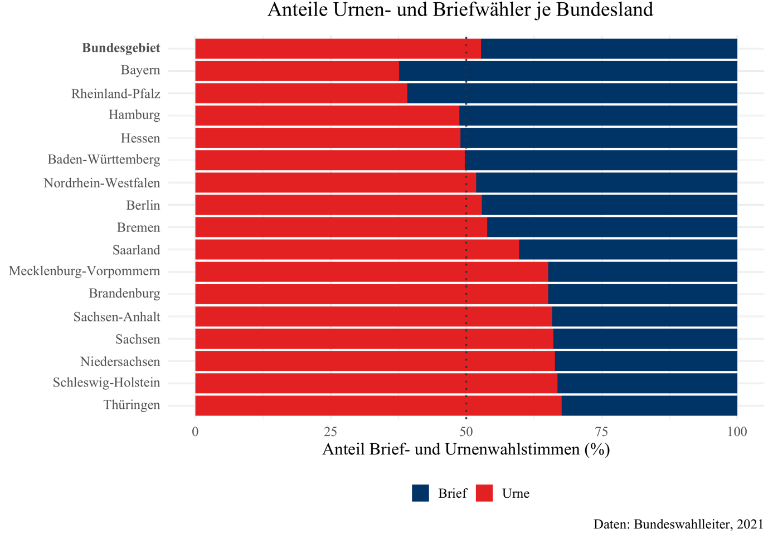

## Die Parteien konnten unterschiedlich stark von der Briefwahl profitieren

Weiterhin lassen sich bei der Bundestagswahl 2021 starke Unterschiede in den Wahlentscheidungen zwischen Urnen- und Briefwahl feststellen. Abbildung 4 visualisiert die finalen Parteiergebnisse aufgeteilt nach Brief- und Urnenwahlergebnissen für die größten Parteien auf Bundesebene. So zeigt sich, dass insbesondere die AfD deutlich stärkere Ergebnisse bei den Urnenwählern (13,6%) im Vergleich zu den Briefwählern (6,7%) erzielen konnte. Diese Ergebnisse sind konsistent mit der generellen Skepsis der Wählerschaft der AfD bezüglich des Wahlsystems, welche im Vorfeld der Wahl aktiv die Sicherheit der Briefwahl angezweifelt hatten (Klaus & Gebhard, 2021). Auch Die Linke profitiert stärker von den Urnenwahlergebnissen, obgleich die Differenz zwischen Briefwahl- (4,5%) und Urnenwahlergebniss (5,3%) nicht so stark ist. Auf der anderen Seite lassen sich stärkere Briefwahlergebnisse für die vier Parteien beobachten, welche sich im Vorfeld der Wahl realistische Chancen auf eine Regierungsbeteiligung machen konnten. Die größte Differenz zeigt sich bei Bündnis90/Die Grünen, welche 3,7 Prozentpunkte mehr bei den Brief- als bei den Urnennwahlstimmen erhalten. Auch die CDU profitiert überproportional von den Briefwahlstimmen (+3,3 Prozentpunkte). Bei der SPD (+0,3% Prozentpunkte) und FDP (+0,1% Prozentpunkte) ist die der Vorsprung nur marginal, mit jeweils +0,3 und +0,1 Prozentpunkten höheren Briefwahl- als Urnenwahlergebnissen.

Abbildung : Briefwahl und Parteiergebnis3

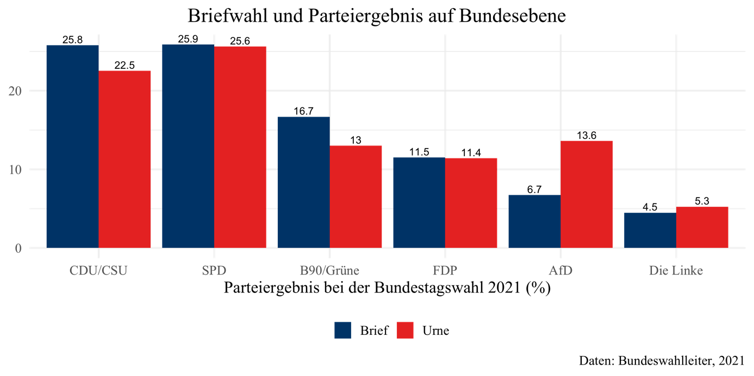

## Regional weichen Brief- und Urnenwahlergebnisse stark voneinander ab

Weiterhin erlauben die vorliegenden Daten eine tiefergehende regionale Differenzierung. So zeigen sich auf Ebene der Bundesländer teils erheblich Unterschiede, wie die Parteien von der Briefwahl profitieren konnten. Abbildung 5 stellt die Brief- und Urnenwahlergebnisse der Parteien je Bundesland dar. Je Partei und Bundesland sind die Brief- und Urnenwahlergebnisse durch die blauen und roten Punkte dargestellt. Die Verbindung der beiden Punkte visualisiert die Differenz der Brief- und Urnenwahlergebnisse, so dass eine blaue Linie stärkere Briefwahlergebnisse, und eine rote Linie stärkere Urnenwahlergebnisse repräsentiert.

Zwar lassen sich, konsistent mit den aggregierten Daten auf Bundesebene, länderübergreifend stärkere Urnenwahlergebnisse der AfD, und tendenziell stärkere Briefwahlergebnisse für CDU/CSU, SPD und B90/Grüne erkennen. Jedoch zeigen sich bei genauerer Betrachtung insbesondere regionale Unterschiede zwischen West- und Ostdeutschland. So erzielte Die Linke in Sachsen (+2,6%), Sachsen-Anhalt (+1,8 %), Thüringen (+3,0%) und Mecklenburg-Vorpommern (+2,0%) deutlich stärkere Briefwahlergebnisse als im Rest der Bundesrepublik. Dies könnte darauf zurückzuführen sein, dass Die Linke in großen Teilen Ostdeutschlands einen höheren Organisationsgrad aufweist (Pappi & Brandenburg, 2010) und in der Lage war, Bevölkerungsschichten mit höherem Briefwahlpotenzial anzusprechen (u. a. Selbstständige, Studierende und Rentner (Wagner & Lichteblau, 2020)). Zudem sind die Unterschiede zwischen den Urnen- und Briefwahlergebnissen für die AfD in Ostdeutschland noch einmal deutlich stärker, mit teilweise mehr als 13 Prozentpunkten stärkeren Stimmenanteilen bei der Urnenwahl in Thüringen und Sachsen. Mit durchschnittlich +3,4 Prozentpunkten konnte Bündnis90/Grüne in allen Bundesländern stärker von der Briefwahl profitieren. Auch die CDU/CSU erzielt über alle Bundesländer hinweg stärkere Briefwahlergebnisse, wobei die Differenzen zwischen Brief- und Urnenwahlergebnissen insbesondere in westlich gelegenen Ländern wie Rheinland-Pfalz (+4,1%-Pkte), im Saarland (+2,2%-Pkte), in Hessen (+2,1%-Pkte) sowie in den Stadtstaaten Hamburg, Bremen und Berlin besonders ausgeprägt ist. Bei der SPD lässt sich, ebenso wie bei der Linken und der AfD, ein starkes Ost-West Gefälle identifizieren, mit tendenziell stärkeren Briefwahlergebnissen im Osten, und ausgeglichenen Ergebnissen im Westen. Über alle Bundesländer hinweg divergieren die Brief- und Urnenstimmen bei der FDP dabei am geringsten, mit maximal +0.9% mehr Prozentpunkten an Briefwahlstimmen in Mecklenburg-Vorpommern.

Abbildung : Briefwahl und Parteiergebnis nach Bundesland

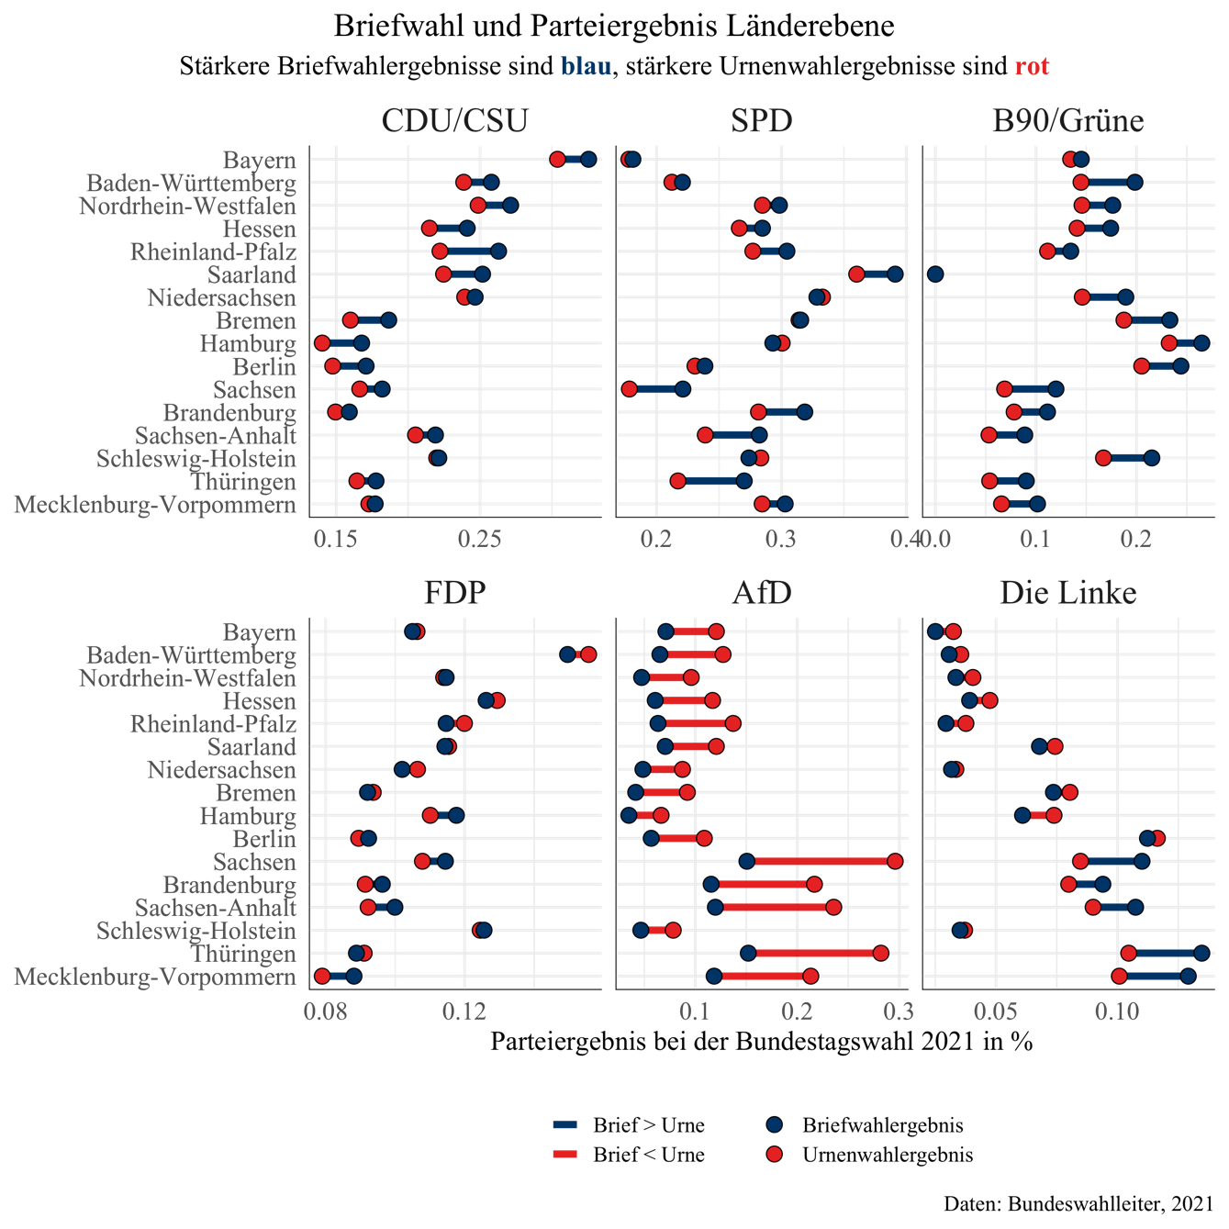

## Durch frühzeitige Stimmabgaben können relevante Wahlkampfereignisse übergangen werden.

Eine weitere zentrale Dimension der Briefwahl stellt die zeitliche Dynamik im Vorfeld der Wahl dar. Grundsätzlich ist die Stimmabgabe der Briefwahl ab dem Versand der Wahlunterlagen nach der endgültigen Zulassung der Wahlvorschläge und dem anschließenden Druck der Stimmzettel etwa sechs Wochen vor der Wahl möglich (für eine Übersicht aller Fristen, vgl. Appendix 1). Da zum Zeitpunkt der Veröffentlichung dieser Arbeit keine amtlichen Statistiken zu den eingegangenen Briefwahlstimmen bei den Briefwahlbezirken veröffentlicht werden, wird folglich die zeitliche Dynamik der Briefwahl auf Basis der Rolling-Cross Section (RCS) des German Longitudinal Election Study untersucht (GLES, 2021). Abbildung 6 gibt einen Überblick über den geschätzten wöchentlichen Verlauf der Anteile eingegangener Briefwahlstimmen bis zum Wahltag mit 95%-Konfidenzintervallen. Grundsätzlich zeigt sich ein gradliniger Anstieg der Briefwahlstimmen bis zum Wahltag am 26. September. Zum Ende der Versandfrist der Wahlbenachrichtigungen am 05. September hatten bereits geschätzte 9,3 % aller Befragten Ihre Stimme per Briefwahl abgegeben. Der stärkste Anstieg der Briefwahlstimmen lässt sich dabei in den Wochen zwischen dem 05.-12. September (+11,5 Prozentpunkte) und direkt vor der Wahl zwischen dem 20.-27. September (+12,5 Prozentpunkte) beobachten. Dies deutet auf ein bisher wenig beachtetes Phänomen der Briefwahl hin, welches sich auf den veränderten Informationsstand der Briefwähler im Verlauf des Wahlprozesses bezieht (Qvortrup, 2005; Ogorek, 2021). Denn sobald die Briefwahlstimme abgegeben ist, können aktuelle politischen Ereignisse sowie sich verändernde Wahlprognosen nicht mehr in der Wahlentscheidung berücksichtigt werden. Bezogen auf den Bundestagswahlkampf 2021 kann als Beispiel für solch ein Ereignis der Mitschnitt des lachenden CDU-Spitzenkandidaten Armin Laschet während einer Rede des Bundespräsidenten zur Flutkatastrophe in Rheinland-Pfalz und NRW in Erftstadt am 17. Juli gesehen werden. Die mediale Verbreitung und Kritik an dem Verhalten des CDU-Spitzenkandidaten wurde im Nachhinein von vielen wahlentscheidendes Medienereignis bewertet, welches sich nachweislich auch in den Umfrageergebnissen der CDU widerspiegelte (vgl. Vowe, 2021; Casdorff , 2021). Aber auch nach dem Versandstart der Briefwahlunterlagen ab dem 15. August lassen sich mehrere potenziell wahlentscheidende Ereignisse identifizieren. So stellte Armin Laschet am 03. September ein „Zukunftsteam“ für die CDU vor, am 09. September untersuchte die Staatsanwaltschaft Osnabrück das SPD geführte Finanz- und Justizministerium, und am 12. und 19. September fanden die letzten beiden großen Diskussionsformate der drei Spitzenkandidaten („Trielle“) statt. Zudem kann auch angenommen werden, dass der Verlauf der Corona-Pandemie einen Einfluss auf die Wahlentscheidung hatte. So sank die 7-Tagesinzidenz in den 3 Wochen vor der Wahl bundesweit von 83 auf 61, wobei teils starke regionale Unterschiede in den Inzidenzen beobachtet werden konnten (Robert Koch Institut, 2021).

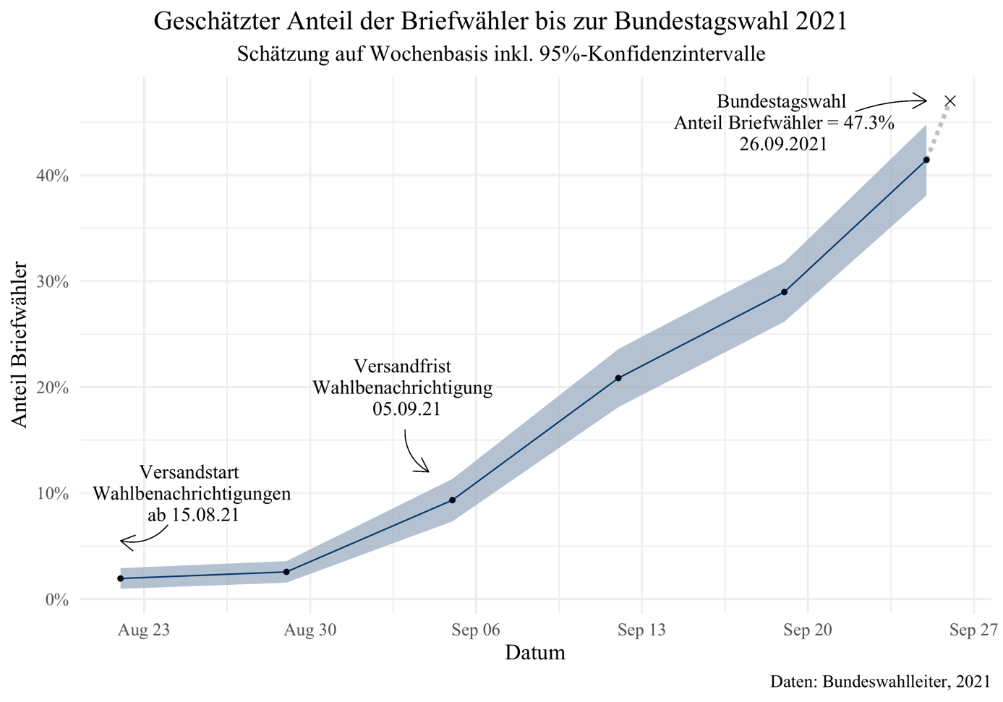

Abbildung : Modellierter Verlauf Briefwahlanteile

## Für die Bundestagswahl 2021 gibt es jedoch wenig Hinweise auf besonders einflussreiche Wahlkampfdynamiken.

Obwohl der Einfluss dieser Ereignisse für die individuelle Wahlentscheidung bei der Bundestagswahl 2021 *post-hoc* nur geschätzt werden kann, geben insbesondere Veränderungen in den Wahlprognosen mögliche Hinweise auf die Nachhaltigkeit dieser Entwicklungen. Abbildung 7 visualisiert die Wahlprognosen der größten Umfrageinstitute, die Zeitpunkte der potenziell wahlentscheidenden Ereignisse sowie die geschätzten Anteile der eingegangenen Briefwahlstimmen bis zum Wahltag. Grundsätzlich lassen sich für den Bundestagswahlkampf 2021 nur bedingt tiefgreifende zeitliche Dynamiken feststellen. Die größten Bewegungen in den Umfrageprognosen können in der Woche zwischen dem 27. August und 04. September identifiziert werden, als die SPD in allen Umfragen an der CDU vorbeiziehen konnte. Auf Basis der geschätzten Daten der Briefwahlstimmen bis zum 05. September hatten dabei mutmaßlich 9% aller Wahlberechtigten Befragten ihre Stimme per Briefwahl abgegeben. Im weiteren Verlauf lassen sich nur geringfügige Schwankungen in den Wahlprognosen beobachten. So lässt sich jedoch in den Tagen vor dem letzten Stichtag der Wahlprognosen (24. September) bei der CDU/CSU ein Aufwärtstrend vermuten, welcher möglicherweise auf ein engeres Rennen zwischen SPD und CDU/CSU kurz vor dem Wahltag hindeutet. Zu diesem Zeitpunkt hatten jedoch schon 41% aller wahlberechtigten Befragten ihre Briefwahlstimme abgegeben, wodurch sie nicht mehr auf die sich entwickelten Dynamiken an der Wahlurne reagieren konnten. Insbesondere der Verzicht, durch einen umfassenderen Wissenstands die Wahlentscheidung am Wahltag zu überdenken und ggfs. strategisch zu wählen (vgl. Hermann, 2015), hat somit für alle am Wahlprozess beteiligten Akteure konkrete Konsequenzen. Denn auch wenn es im Verlauf des Bundestagwahlkampfs 2021 mutmaßlich wenig tiefgreifende Verschiebungen in den Wahlprognosen gab, bleibt die grundlegende Problematik der frühzeitigen Stimmabgabe auch für kommende Wahlen bestehen.

Abbildung : Zeitliche Dynamiken im Wahlkampf und Briefwahl

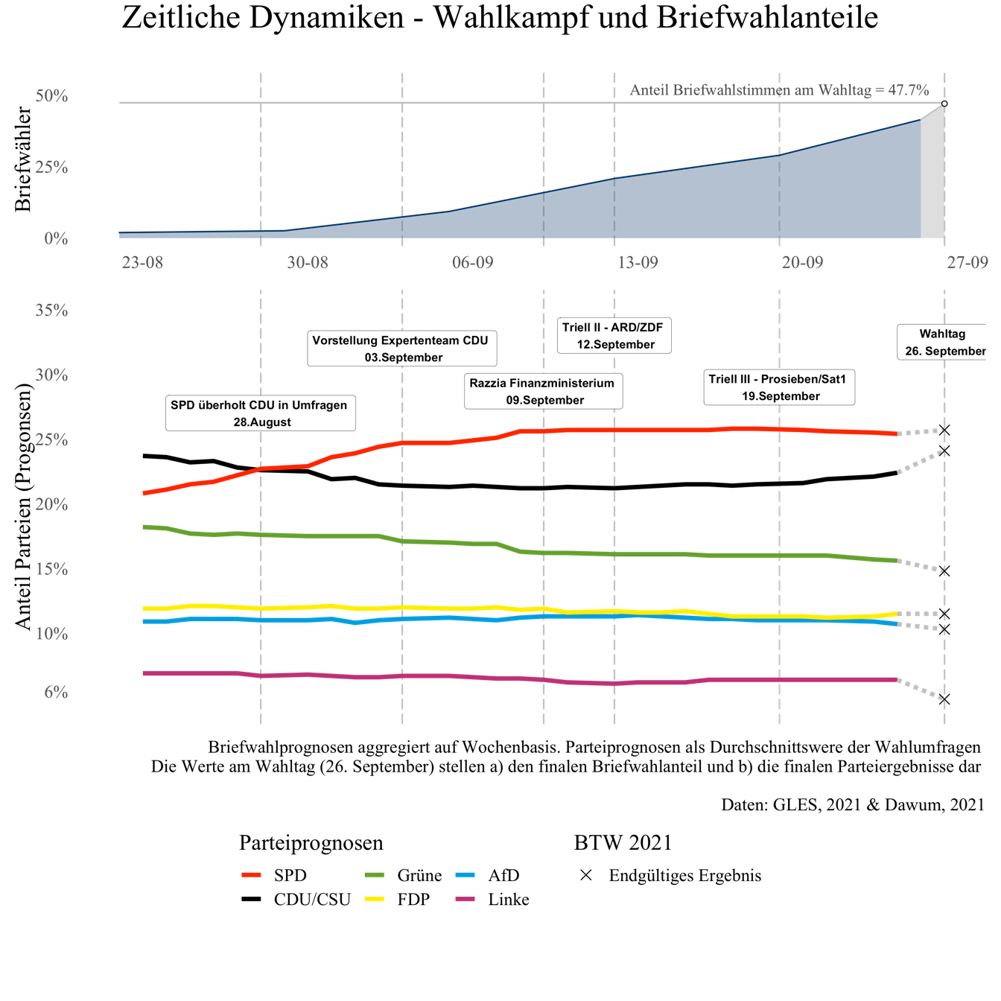

# Praktische Implikationen für Staat, Parteien und Wähler

Aus den Erkenntnissen dieser Analyse können, gerade auch im Hinblick weiterhin steigender Popularitätswerte der Briefwahl, wichtige Befunde für Staat und Verwaltung, Kandidierende und Parteien sowie Wähler abgeleitet werden.

Für Akteure aus Staat und Verwaltung (insb. Bundes- und Landeswahlleiter) ergeben sich aus den steigenden Briefwahlanteilen neben den verfassungsrechtlichen Herausforderungen vor allem organisatorische und praktische Konsequenzen. Ein Beispiel hierfür kann der Ausbau der Datenlage zum Briefwahlprozess genannt werden. So würde insbesondere eine kleinräumige Verknüpfung der Brief- und Urnenwahlkreise Beobachtern und Forschern ermöglichen, sich weiter wissenschaftlich mit der Briefwahl auseinanderzusetzen. Zudem sollte der steigenden Relevanz der Briefwahl dahingehend Sorge getragen werden, dass die Sicherheit und Transparenz des Briefwahlprozess weiter verbessert wird. Gerade die Beispiele aus den USA zeigen, dass die Sicherheit der Briefwahl leicht ins Visier populistischer Attacken geraten kann, was das Vertrauen in den gesamten Wahlprozess sowie dessen Ausgang vermindern kann. Zudem könnte ein weiterer Ansatz darin bestehen, die Komplexität des Briefwahlvorgangs zu verringern und bspw. in leichter Sprache anzubieten, um die Fehlerquote im Briefwahlprozess zu verringern (vgl. Nyhuis et al., 2021).

Für Kandidierende und Parteien sowie Wähler ergeben sich aus den Ergebnissen dieser Analyse vorrangig taktische Implikationen. So sollte insbesondere der Wahlkampf auf die regionalen Dynamiken der Briefwahl ausgerichtet werden. Gerade die teils gravierenden Unterschiede zwischen den ost- und westdeutschen Bundesländern bei den Urnen- und Briefwahlergebnissen können dabei von Parteien und Kandierenden berücksichtigt werden, um möglichst viele Unterstützer mobilisieren zu können. Zudem sollten die Parteien frühzeitig und aktiv um Briefwahlstimmen werben, da einmal abgegebene Briefwahlstimmen einen unmittelbaren und finalen Einfluss auf das endgültige Wahlergebnis haben, ungeachtet der weiteren Dynamiken des Wahlkampfs. Auf der anderen Seite sollten Wählende sich dem unvollständigen Informationsstand zum Zeitpunkt der Briefwahl bewusstwerden, gerade wenn sie bereits Wochen vor der Wahl Ihre Stimme per Brief abgeben. Insbesondere unentschlossene Wähler sollten die Briefwahlunterlagen somit nicht vorschnell absenden, um weiter auf aktuelle Dynamiken des Wahlkampfs reagieren zu könne. Denn schlussendlich ist die Wahlentscheidung im demokratischen Prozess ein hohes Gut, welches, ungeachtet, ob die Stimme per Brief oder an der Wahlurne abgegebenen wird, wohlüberlegt sein sollte.

# Zusammenfassung

Obgleich Beobachter in den vergangenen Jahren einen stetig ansteigenden Anteil an Briefwählern bei den Wahlen in der Bundesrepublik beobachten haben, ist überraschend wenig über die Auswirkungen steigenden Briefwahlanteile auf den Wahlkampf und das Wahlergebnis in nationalen Wahlen in der Bundesrepublik und Europa bekannt. Wie in dieser Analyse am Beispiel der Bundestagswahl 2021 aufgezeigt, ist die Briefwahl ein elementarer und bedeutender Bestandteil des Wahlvorgangs, welcher direkt den demokratischen Wahlprozess sowie das endgültige Wahlergebnis gestaltet und beeinflusst.

So konnte gezeigt werden, dass insbesondere die Parteien CDU/CSU und Bündnis90/Grüne, sowie in geringerem Maß die SPD und FDP, stärker von den Briefwahlergebnissen profitieren konnten. Dabei zeigen sich jedoch starke regional Unterschiede. Hierbei sticht insbesondere das Ost-West Gefälle hervor, wonach die AFD deutlich schwächere, und Die Linke sowie die SPD deutlich stärkere Briefwahlergebnisse in den östlichen Bundesländern gewinnen konnten. Des Weiteren wurden im Rahmen dieser Analyse die zeitlichen Dynamiken der Briefwahl untersucht. So zeigt sich auf Basis der Daten des German Longitudinal Election Study (GLES, 2021), dass bereits Wochen vor der Wahl große Teile der Wählerschaft Ihre Stimme per Briefwahl abgegeben haben. Die daraus resultierenden Konsequenzen der verfrühten Stimmabgabe wurde dabei am Beispiel der Bundestagswahl 2021 verdeutlicht. Obwohl durch Hinzunahme der Wahlumfragen nur wenige Hinweise auf tiefgreifende Veränderungen in den Wahlkampfdynamiken für die Bundestagswahl 2021 identifiziert werden konnten, wird argumentiert, dass der grundlegende Mechanismus frühzeitiger Stimmabgaben für zukünftige Wahlen in der Bundesrepublik Deutschland beachtet werden muss.

Literaturverzeichnis

Bertelsmann Stiftung. (2016). Factsheet zum Einwurf 3/2016: Entwicklung und Perspektiven der Briefwahl in Deutschland. Online verfügbar: https://www.bertelsmann-stiftung.de/de/publikationen/publikation/did/factsheet-entwicklung-und-perspektiven-der-briefwahl-in-deutschland (28.01.2022)

Buchstein, H. (2000). Präsenzwahl, Briefwahl, Onlinewahl und der Grundsatz der geheimen Stimmabgabe. *Zeitschrift für Parlamentsfragen*, 886–902.

Bundeswahlleiter (2021). Briefwählerinnen und -wähler bei den Bundestags- und Europawahlen. Website. Online verfügbar: https://www.bundeswahlleiter.de/service/glossar/b/ briefwahl.html (28.01.2022)

Casdorff, S.-A. (28. Juli 2021). Laschets Umfragetief ist eine Warnung an seine Konkurrenz. Der Tagesspiegel. Online verfügbar: https://www.tagesspiegel.de/politik/das-lach-gate-hat-reingehauen-laschets-umfragetief-ist-eine-warnung-an-seine-konkurrenz/27461142.html (28.01.2022)

DAWUM - Darstellung und Auswertung von Wahlumfragen (2021). Online verfügbar: https://dawum.de/ (02.02.2022)

Deutsche Presse Agentur (19. Juni 2009). Post vergisst 800 Stimmen bei der Europawahl. *Berliner Morgenpost*. Online verfügbar: https://www.morgenpost.de/berlin/article104234687/Post-vergisst-800-Stimmen-der-Europawahl.html (28.01.2022)

GLES. (2021). *GLES Rolling Cross-Section 2021*. GESIS Datenarchiv, Köln. ZA7703 Datenfile Version 1.0.0,

Kersting, N. (2019). Wahlgeheimnis vor dem Aus? Globaler Normenwandel. *Zeitschrift für Parteienwissenschaften* (2), 212–219.

Klaus, J. & Gebhard, D. (2021). Wie die AfD Zweifel an der Briefwahl schürt. ZDF heute. Online verfügbar: https://www.zdf.de/nachrichten/politik/afd-briefwahl-bundestagswahl-100.html (28.01.2022)

Leininger, A. & Wagner, A. (2021). Wählen in der Pandemie: Herausforderungen und Konsequenzen. *Zeitschrift für Politikwissenschaft*, *31*(1), 91–100.

Lichteblau, J. & Wagner, A. (2019). Die Briefwähler. *Zwischen Polarisierung und Beharrung: Die Bundestagswahl 2017*, *3*, 169-180.

Nyhuis, D. (2021). Bequem, aber fehleranfällig: Die Dunkelziffer ungewerteter Briefwahlstimmen. *Politische Vierteljahresschrift*, *62*(4), 597–619.

Ogorek, M. (3. September 2021). Warum ein hoher Briefwahlanteil problematisch ist: Innterview mit Moritz Küpper. *Deutschlandfunk*. Online verfügbar: https://www.deutschlandfunk.de/bundestagswahl-warum-ein-hoher-briefwahlanteil-100.html (28.01.2022)

Pappi, F. U. & Brandenburg, J. (2010). Sozialstrukturelle Interessenlagen und Parteipräferenz in Deutschland. *KZfSS Kölner Zeitschrift für Soziologie und Sozialpsychologie*, *62*(3), 459–483.

Qvortrup, M. (2005). First past the postman: Voting by mail in comparative perspective. *Political Quarterly.* 76(3), 414-419.

Robert Koch Institut (2021). COVID-19 Fallzahlen in Deutschland. Website Robert Koch Institut. Online verügbar: https://www.rki.de/DE/Content/InfAZ/N/Neuartiges_Coronavirus/Fallzahlen.html (28.01.2022)

Vowe, G. (2021). Wie digitalisiert war der Bundestagswahlkampf 2021? Zwölf Thesen. Vorab-Onlinepublikation. (215-229 Seiten / Zeitschrift für Parteienwissenschaften, Nr. 2 (2021): Zeitschrift für Parteienwissenschaften).

Wagner, A. & Lichteblau, J. (2020). Germany Going Postal? Comparing Postal and Election Day Voters in the 2017 German Federal Election. *German Politics*, 1–24.

**Appendix**

Quelle: https://www.bundeswahlleiter.de/dam/jcr/6eecd25b-5863-4333-a3f1-e5bc0dc9b64a/btw21_schaubild_fristen_termine_briefwahl.png